# 前端代码规范

## 一、页面开发要求

1、页面头部的logo、底部的logo要跳转到index首页、页面的头部和底部中的公司名称添加超链跳转到首页；

2、移动端手机号点击需要直接拨打电话,邮箱要可以调出邮箱功能

<a href="tel:电话号">电话号</a>

<a href="mailto:njlig@163.com"> njlig@163.com</a>

3、页面要有一个favicon.ico 图标

<link rel="shortcut icon" href="images/favicon.ico" />

4、每个链接、按钮添加hover效果，鼠标放到上面变成手型

5、每个页面的title：【页面名称】+【_公司名称/网站名称】

6、网站首页添加关键字 keywords，3-4个，从公司业务里查找关键词；

<meta name="keywords" http-equiv="keywords" content="南京网站制作,软件开发,微信二次开发,H5页面定制,网站定制,软件业务系统定制,网络营销策划">

7、网站首页添加描述Description：一般从公司简介中取前30个字左右；

<meta name="description" http-equiv="description" content="南京贞观互联网科技有限公司专业从事互联网产品定制开发服务,客户涵盖国内外知名企业：中国大唐环保技术工程公司,埃斯顿机器人、成飞集成、我乐家居等等，欢迎洽谈【025-82211855】。">

8、备案号要跳转链接到 <http://www.beian.miit.gov.cn> (在新窗口中打开)

9、页面中联系方式：

a、微信：需要有微信二维码

b、QQ：需要有QQ的二维码

c、其它联系方式，跳转到想对应的页面；

d、QQ图标：需要添加功能点击直接可以聊天的，参考代码如下

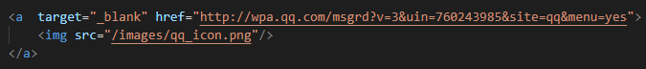

注：如果没有二维码等联系方式时，需要在页面中写个假的，把效果做好，同时在代码中添加注释说明情况，提醒其它同事；比如：此二维码是假的需要用正确的二维码替换等

10、页面命名：必须英文名称，驼峰法命名；

a：首页：index.html

b：关于我们：aboutUs.html

c：新闻列表：newsList.html

d：新闻详情：newsDetail.html

e：案例：case.html

f：案例详情：caseDetail.html

g：联系我们：contactUs.html

f：其它页面名称根据具体情况而定；

11、项目中包含页面名称说明文档txt格式；文件名称：页面命名说明文档.txt；

1. 页面中的分享功能需要写好

分享配置的网站：

<http://www.bshare.cn/help/installAction>

1. <images>标签“alt”属性必须填写

### 二、代码规范

#### 一、CSS样式

1、一行只写一个属性，如下图所示；

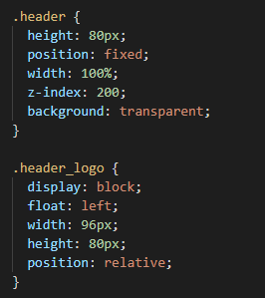

2、样式按照模块来写，每个模块添加注释，如下图所示；

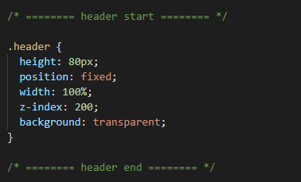

3、样式命名规则：、模块名称_其它，如下图所示；

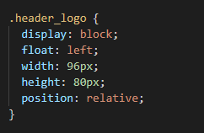

4、CSS样式文件需要添加页面注释；

注释内容：

/*

* @Description: 【描述】（必写）

* @fileName: 【页面名称】（必写）

* @Author: 【作者】（必写）

* @Date: 【创建日期】（必写）

* @LastEditors: 【修改人】（必写）

* @LastEditTime: 【修改日期】（必写）

*/

如下图所示：

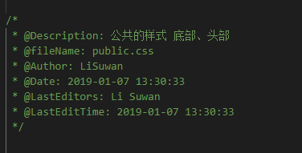

5、CSS样式文件的名称与html的文件名称是一样；

案例：

首页：index.html

样式文文件名：index.css

**二、JavaScript 代码**

1、页面头部注释内容：

/*

* @Description: 【描述】（必写）

* @fileName: 【页面名称】

* @Author: 【作者】（必写）

* @Date: 【创建日期】（必写）

* @LastEditors: 【修改人】（必写）

* @LastEditTime: 【修改日期】（必写）

*/

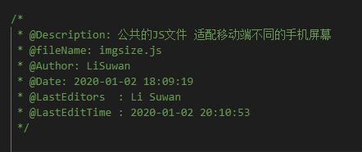

小程序 在xxx.js中添加页面注释即可

2、JS 方法级别注释

/**

* @Description: 【描述】 （必写）

* @Author: 【作者】（必写）

* @Date: 【日期】（必写）

* @param {url} ：【参数说明】（必写）

* @param {data} ：【参数说明】（必写）

* @param {callback} ：【参数说明】（必写）

* @param {requireType} :【参数说明】（必写）

* @return: 【返回值】（有返回值：必须写，没有就不写）

*/

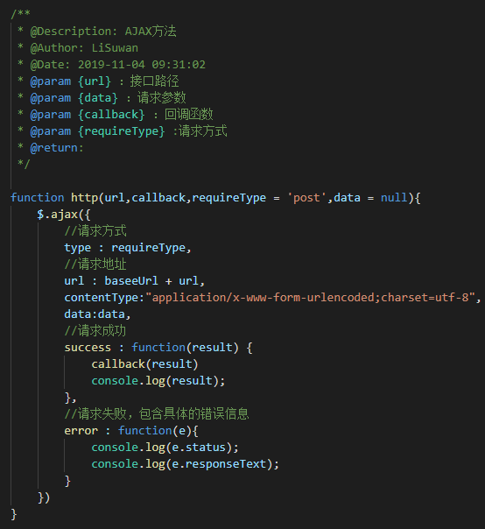

1. 方法名称：驼峰命名、语义化，不能用汉语拼音；

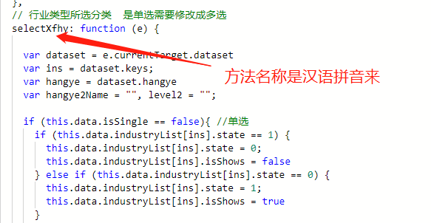

1. JS文件的名称与html的文件名称是一样；一个html 对应一个JS文件；

开发工具建议用VS Code 可以使用注释模板

1. 表单页面必填项，必须要做非空校验，合法性校验，手机号码最多输入11位、验证码最多输入6位或4位

6、juqery所有的事件必须要用“on”方法绑定；

**三、其它要求**

**1、文件名称、class类名、function方法名、ID名必须要用英文，不能用中文**

2、页面中不能使用alet做弹窗提示，必须要用layUi的弹窗

layUI官方网站：<https://www.layui.com/doc/>

layUI移动端网站：<http://layer.layui.com/mobile/>

3、日期控件（layUi）：根据业务逻辑对日期选择范围做限制；

**文件夹名称：**

移动网页：mobile  
小程序:miniProgram  
公众号：weixin  
网站：web